Vendim
Nr. 243, datë 3.4.2013

Për miratimin e marrëveshjes së grantit nr. TF13972, ndërmjet Shqipërisë dhe BaNkës për rindërtim dhe zhvillim (IBRD), që vepron si administratore e fondeve grant, të siguruara nga disa donatorë, për financimin e projektit “Ngritje e kapaciteteve dhe mbështetje për zbatimin e sistemit të planifikimit të integruar (SPI)”

Në mbështetje të nenit 100 të Kushtetutës dhe të neneve 17 e 23 të ligjit nr. 8371, datë 9.7.1998 “Për lidhjen e traktateve dhe marrëveshjeve ndërkombëtare”, me propozimin e Ministrit të Punëve të Jashtme, Këshilli i Ministrave

Vendosi:

Miratimin e marrëveshjes së grantit nr. TF13972, ndërmjet Shqipërisë dhe Bankës për Rindërtim dhe Zhvillim (IBRD), që vepron si administratore e fondeve grant, të siguruara nga disa donatorë, për financimin e projektit “Ngritje e kapaciteteve dhe mbështetje për zbatimin e sistemit të planifikimit të integruar (SPI)”, sipas tekstit bashkëlidhur këtij vendimi.
Ky vendim hyn në fuqi pas botimit në Fletoren Zyrtare.

Kryeministri
Sali Berisha

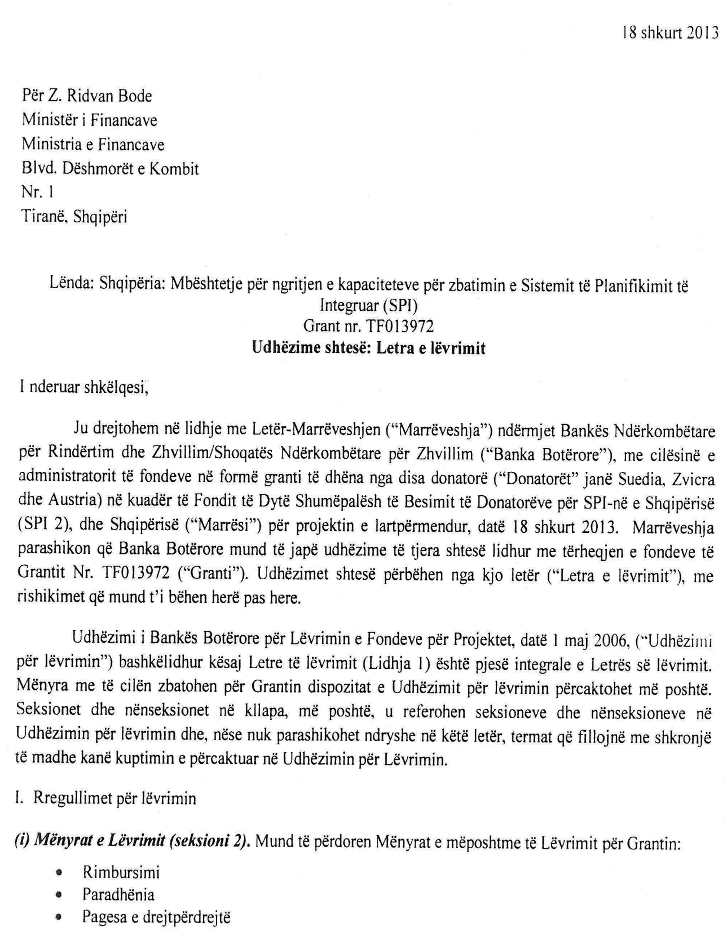

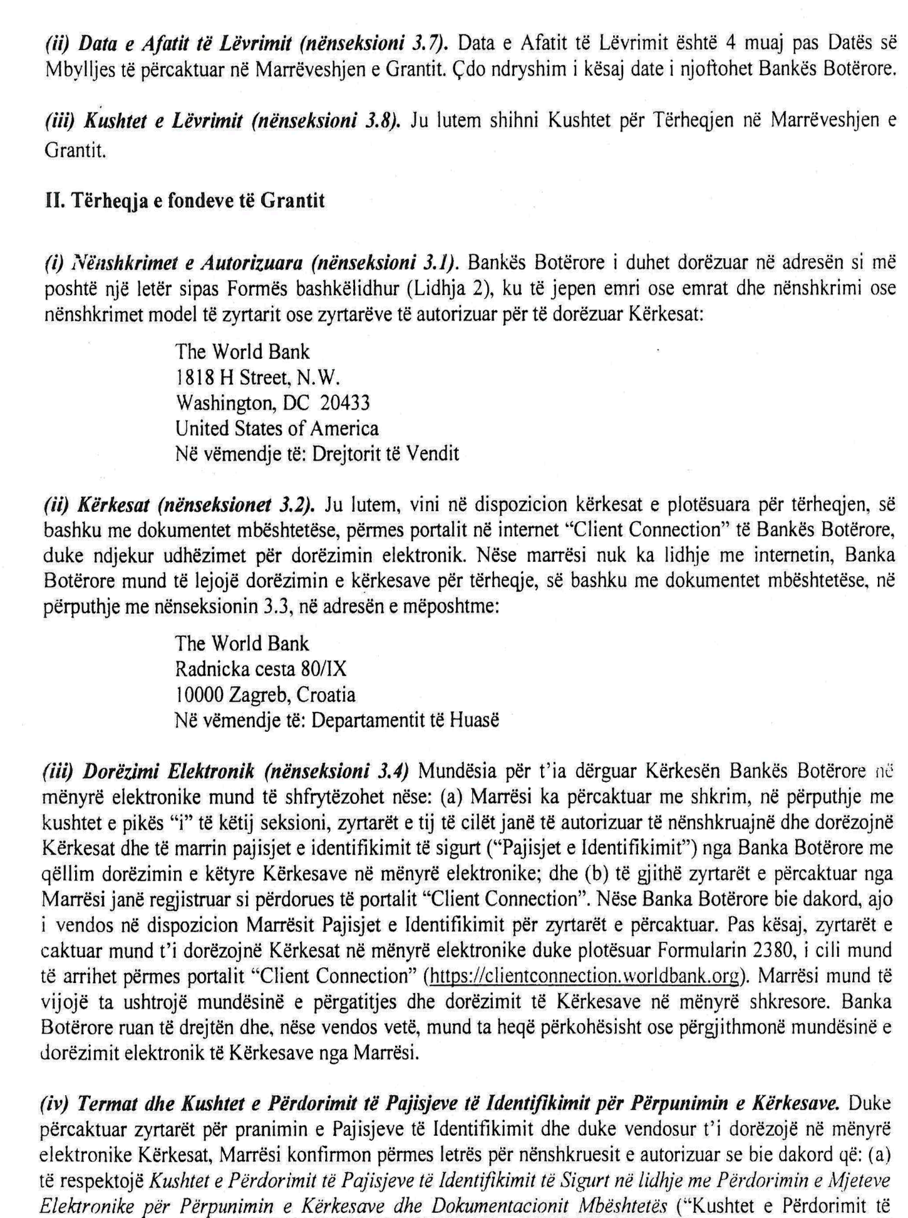

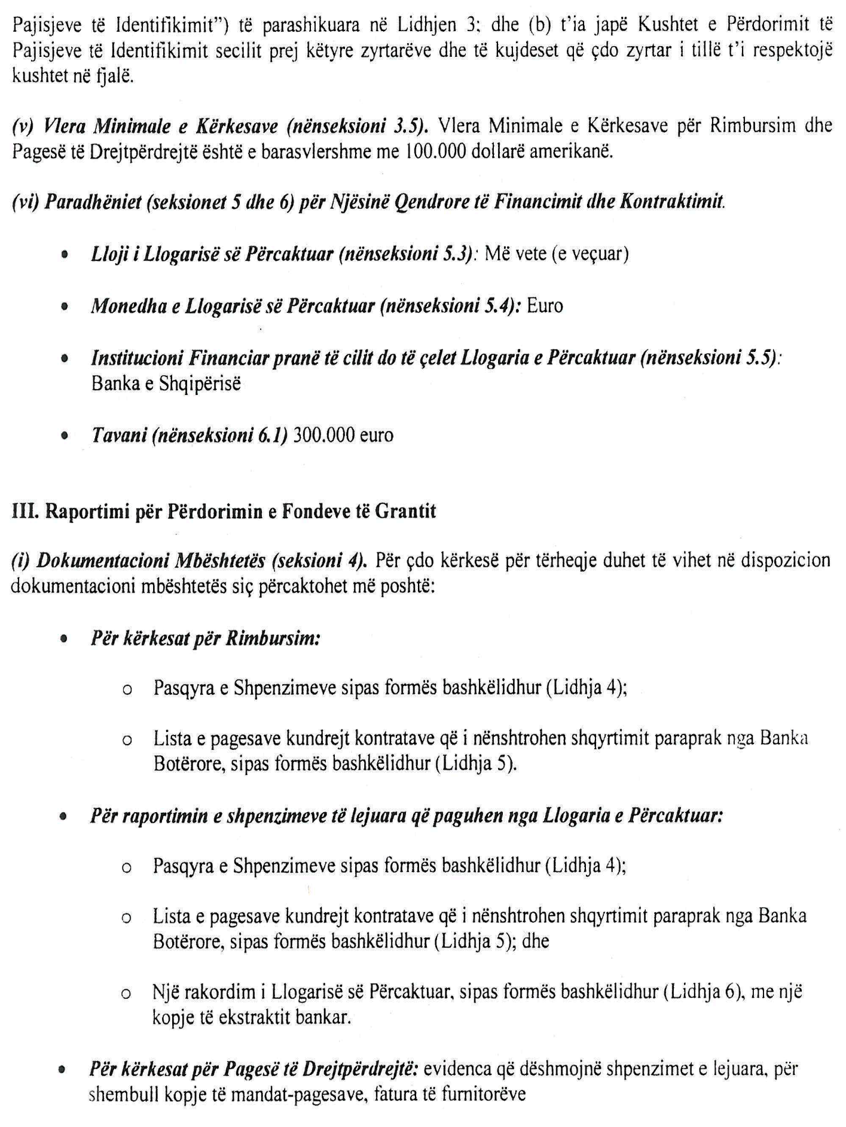

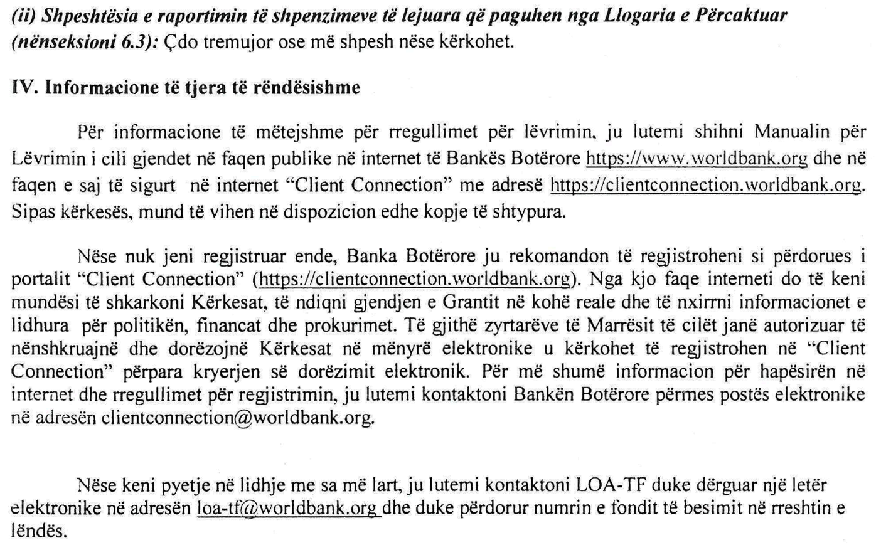
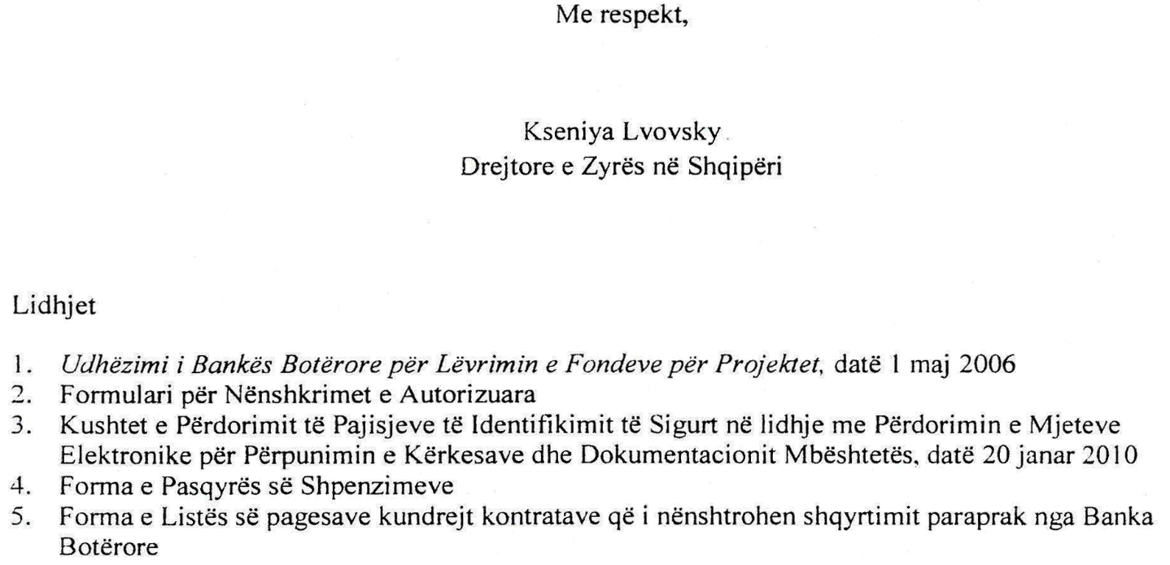


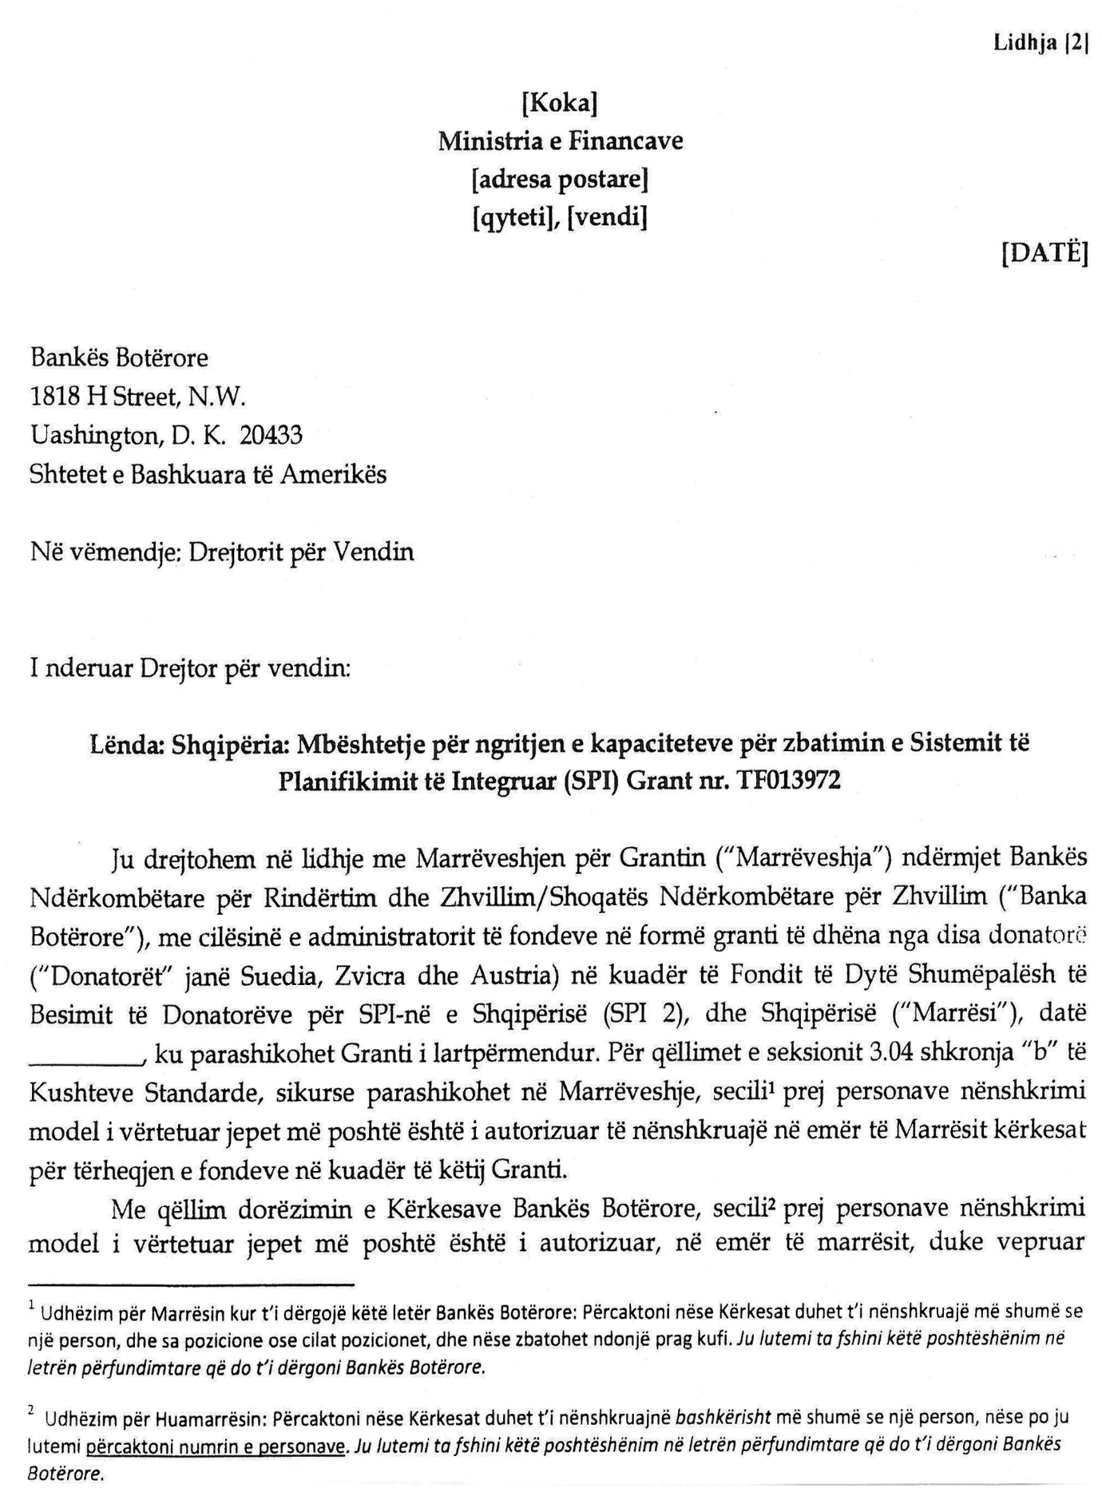

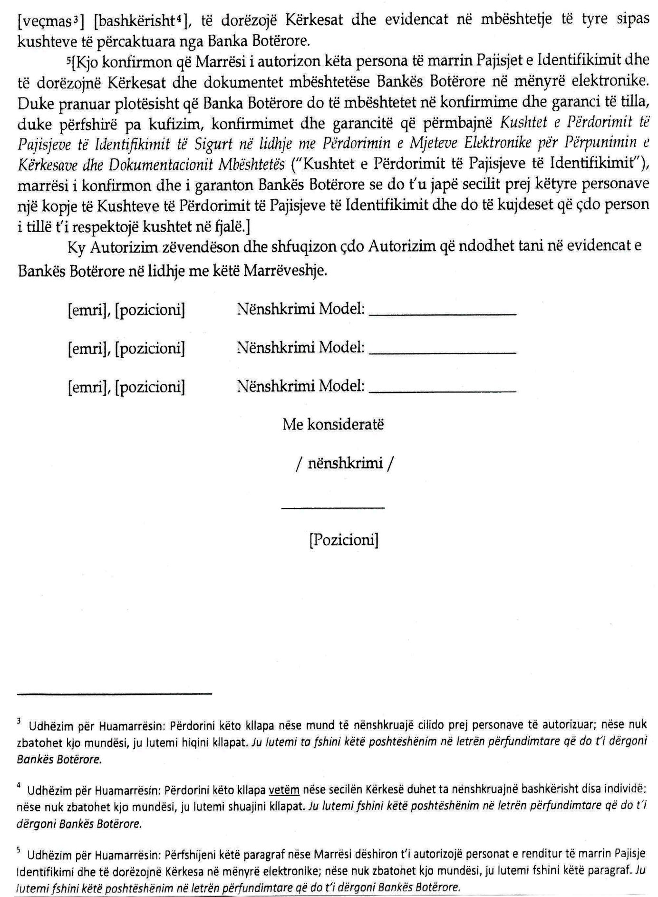

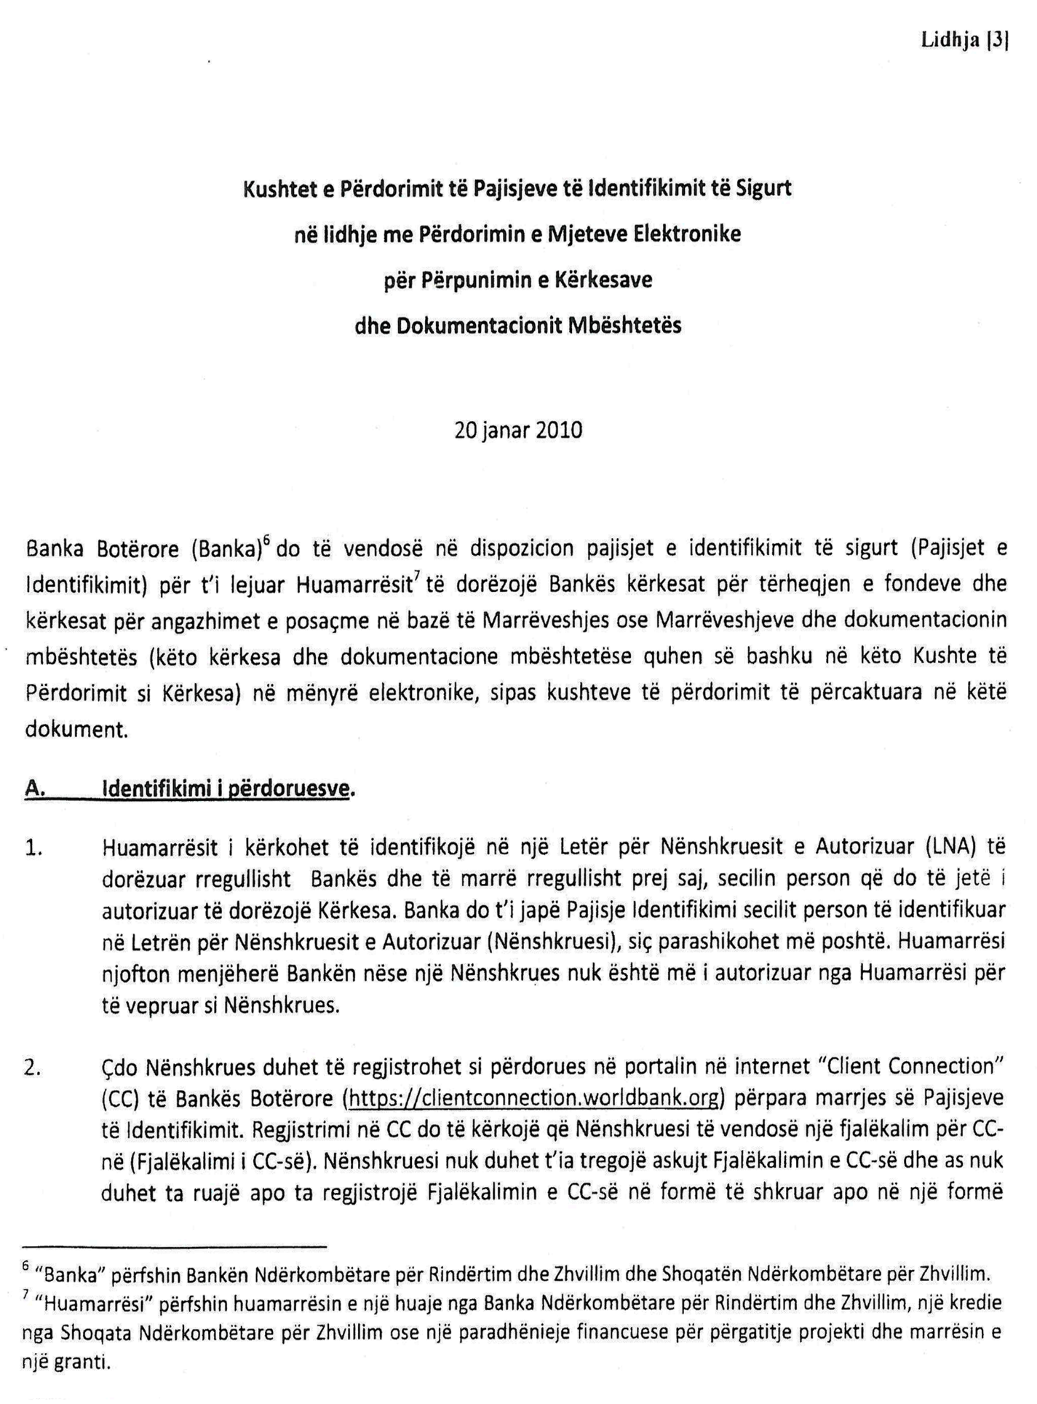

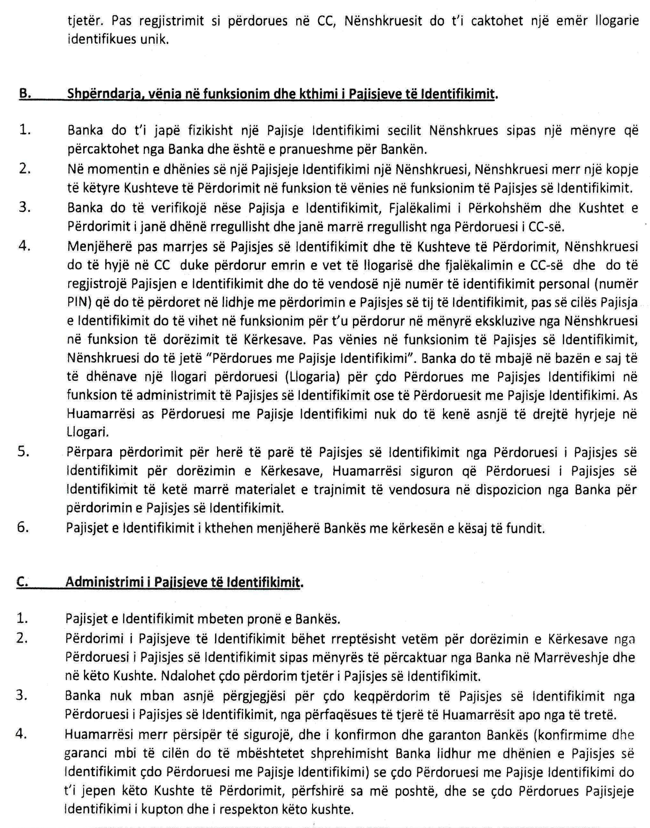

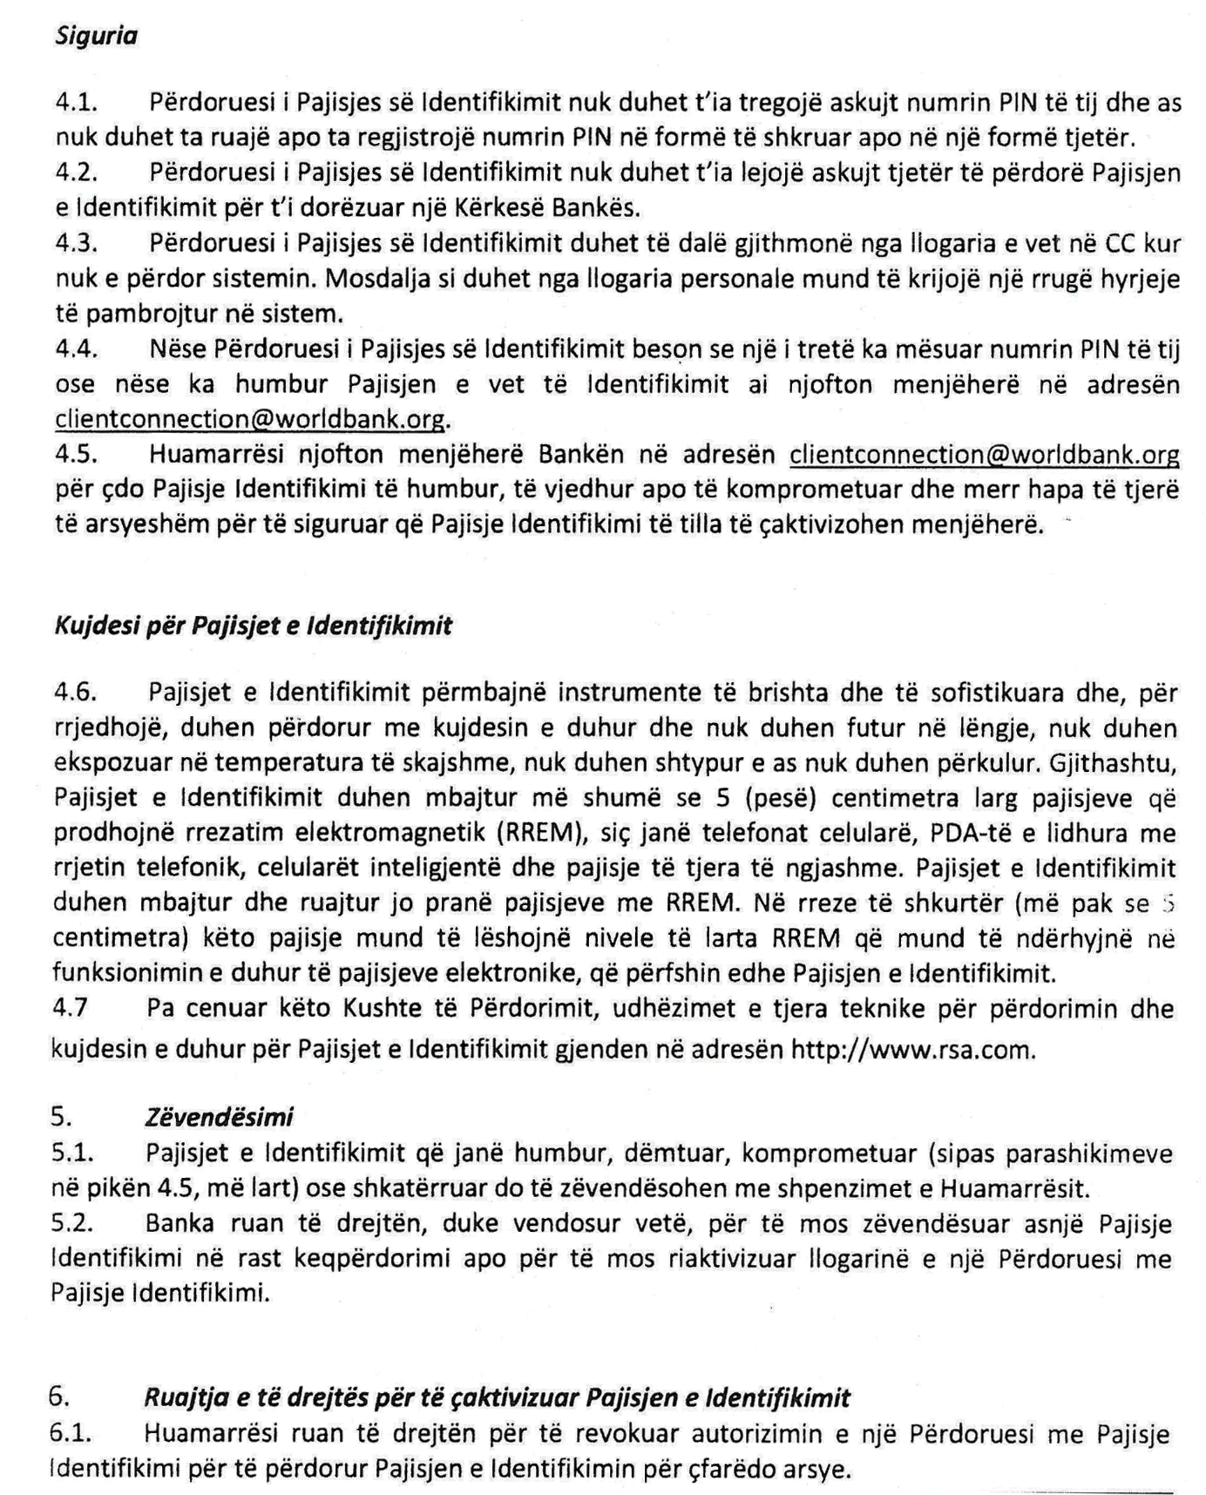
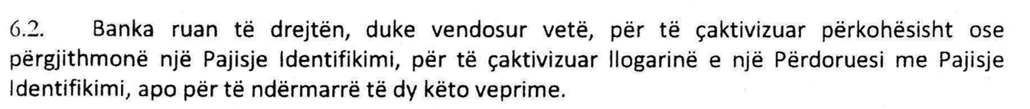

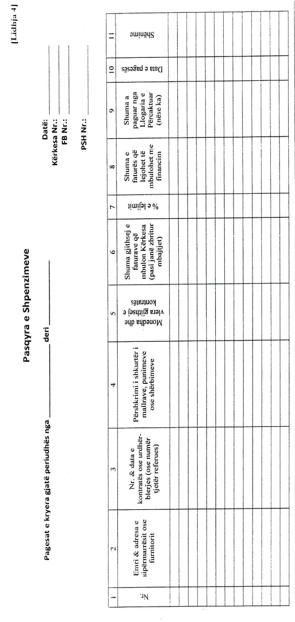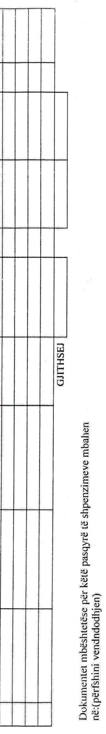

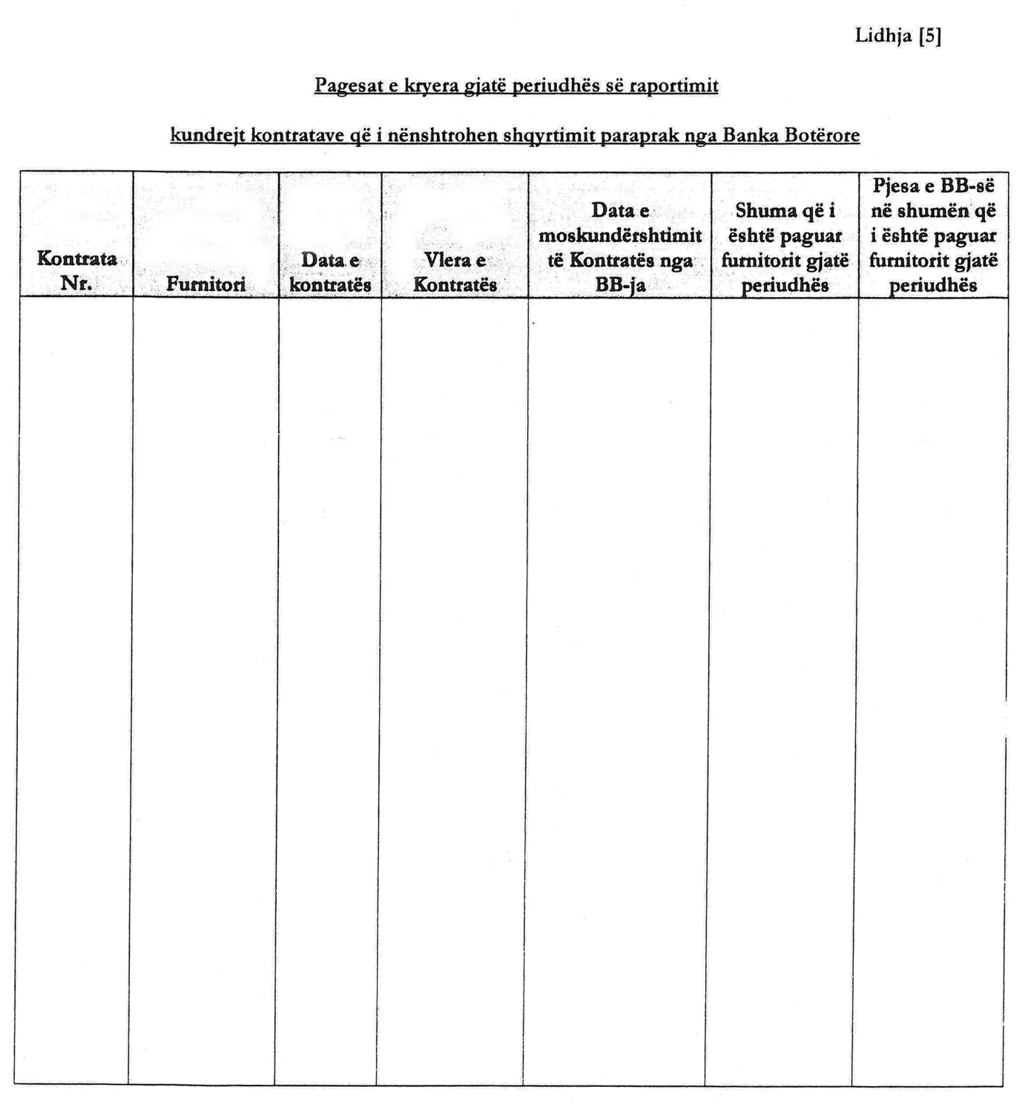

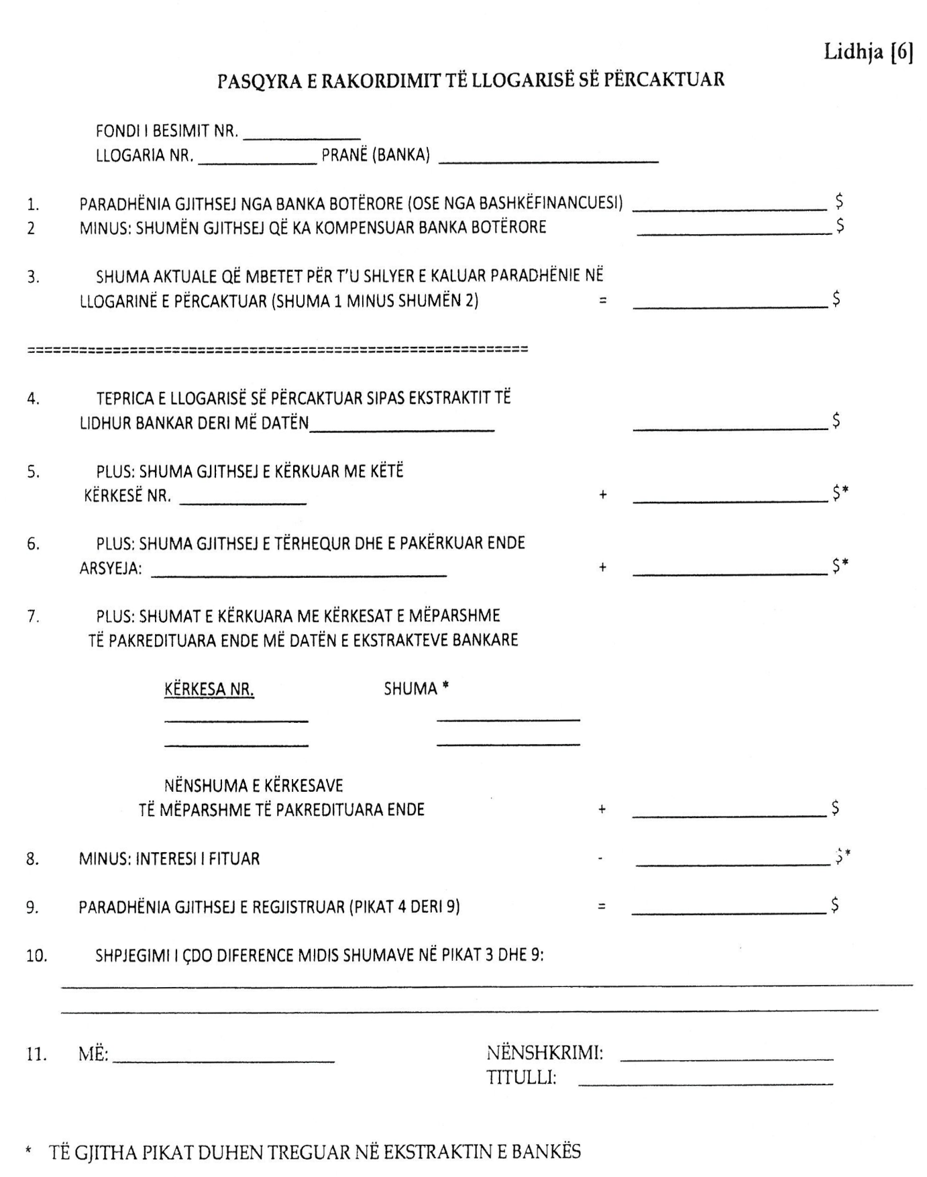

Banka Botërore

UdhëzimeT e lIvrimit për projektet
Maj 2006

Departamenti i huave
1 maj 2006

E drejta e autorit© 2006
Banka Ndërkombëtare për Rindërtim dhe Zhvillim/Banka Botërore
1818 H Street, N.W. Washington, D.C., 20433, USA
Botim i parë: korrik 2006

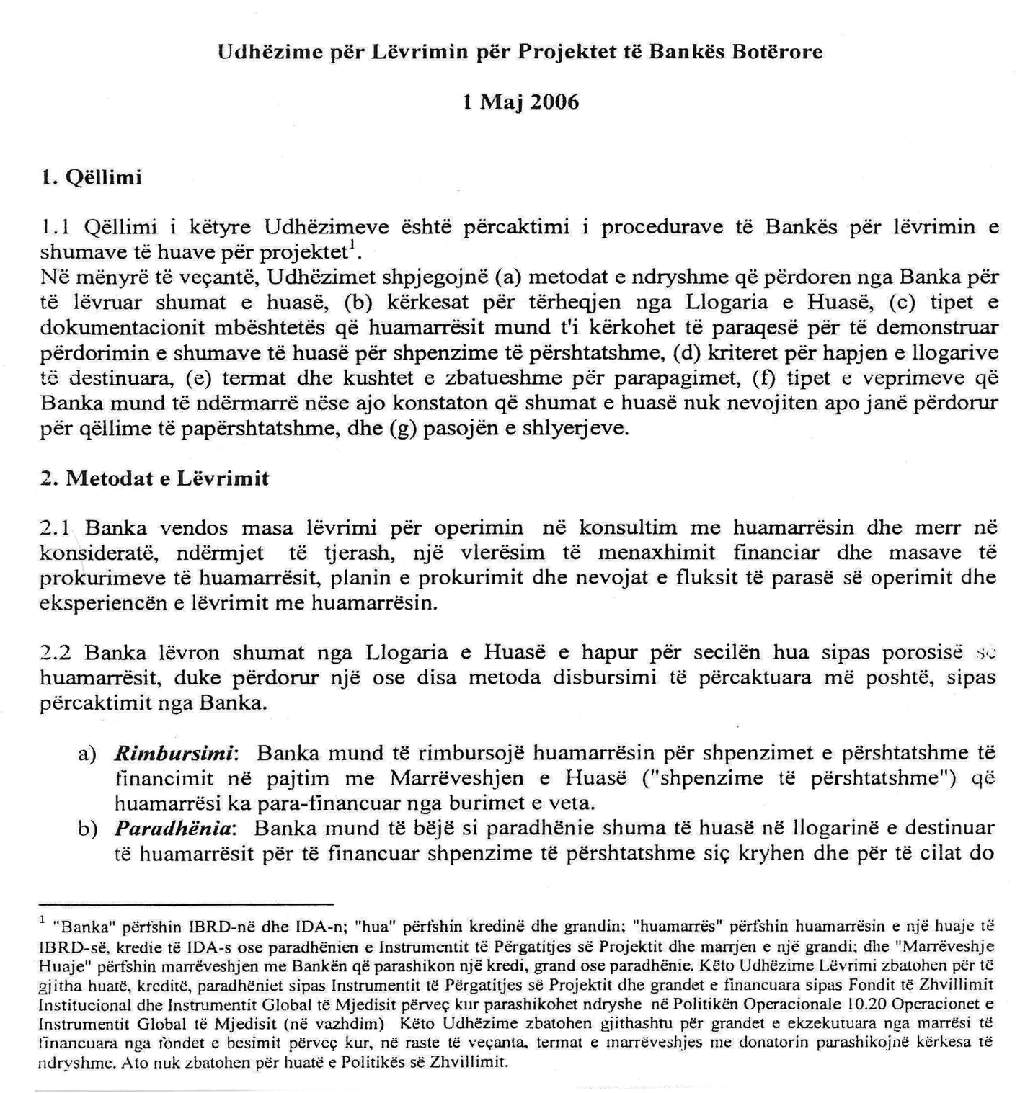
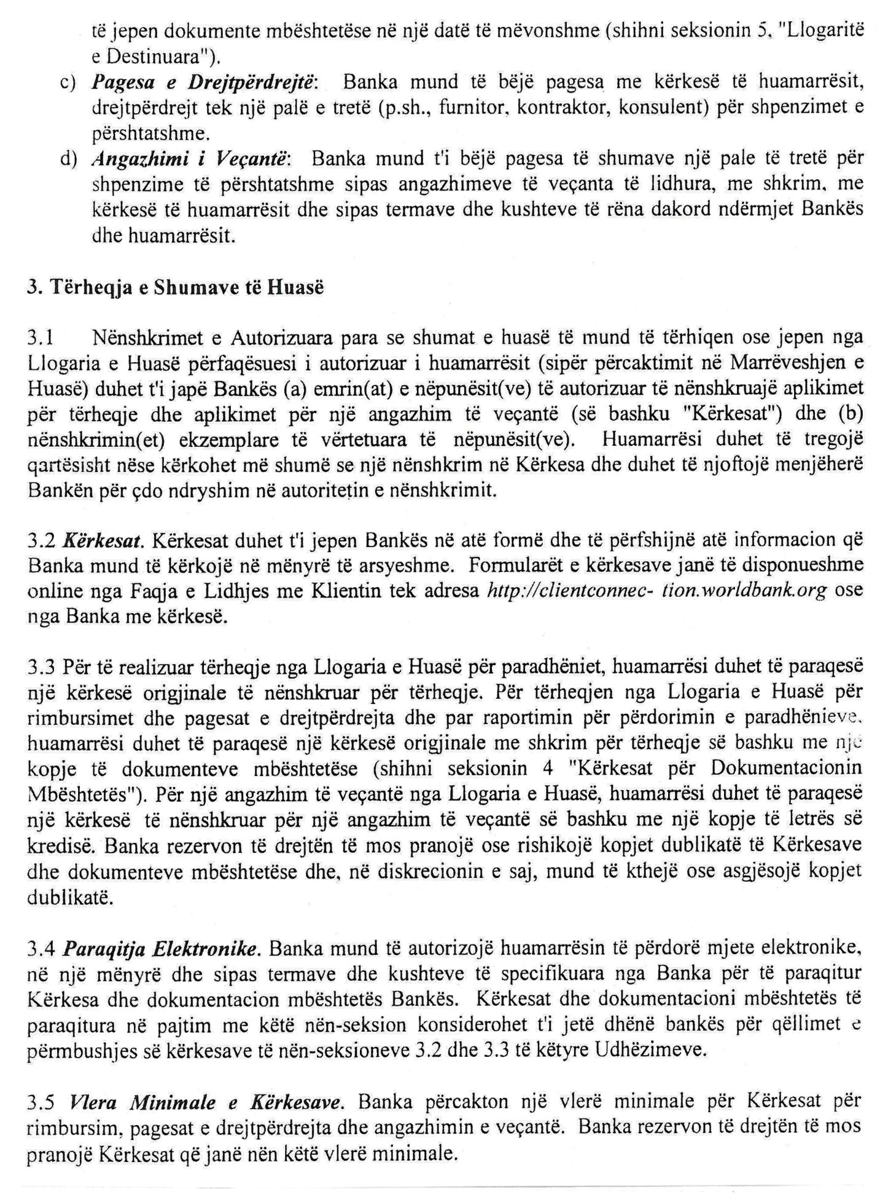

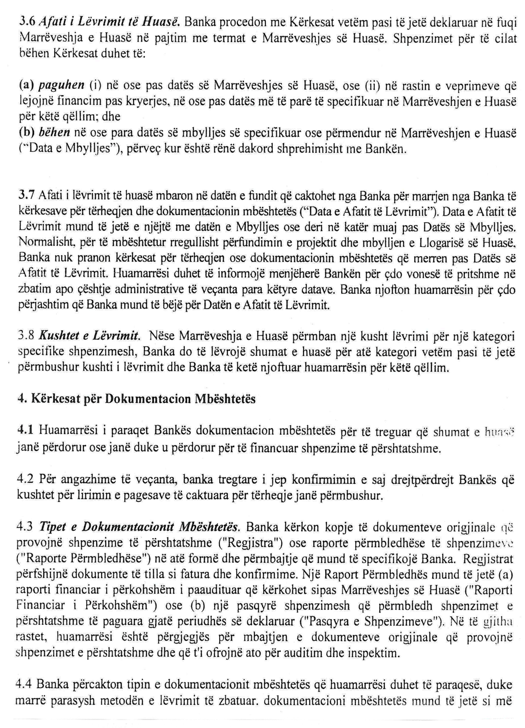

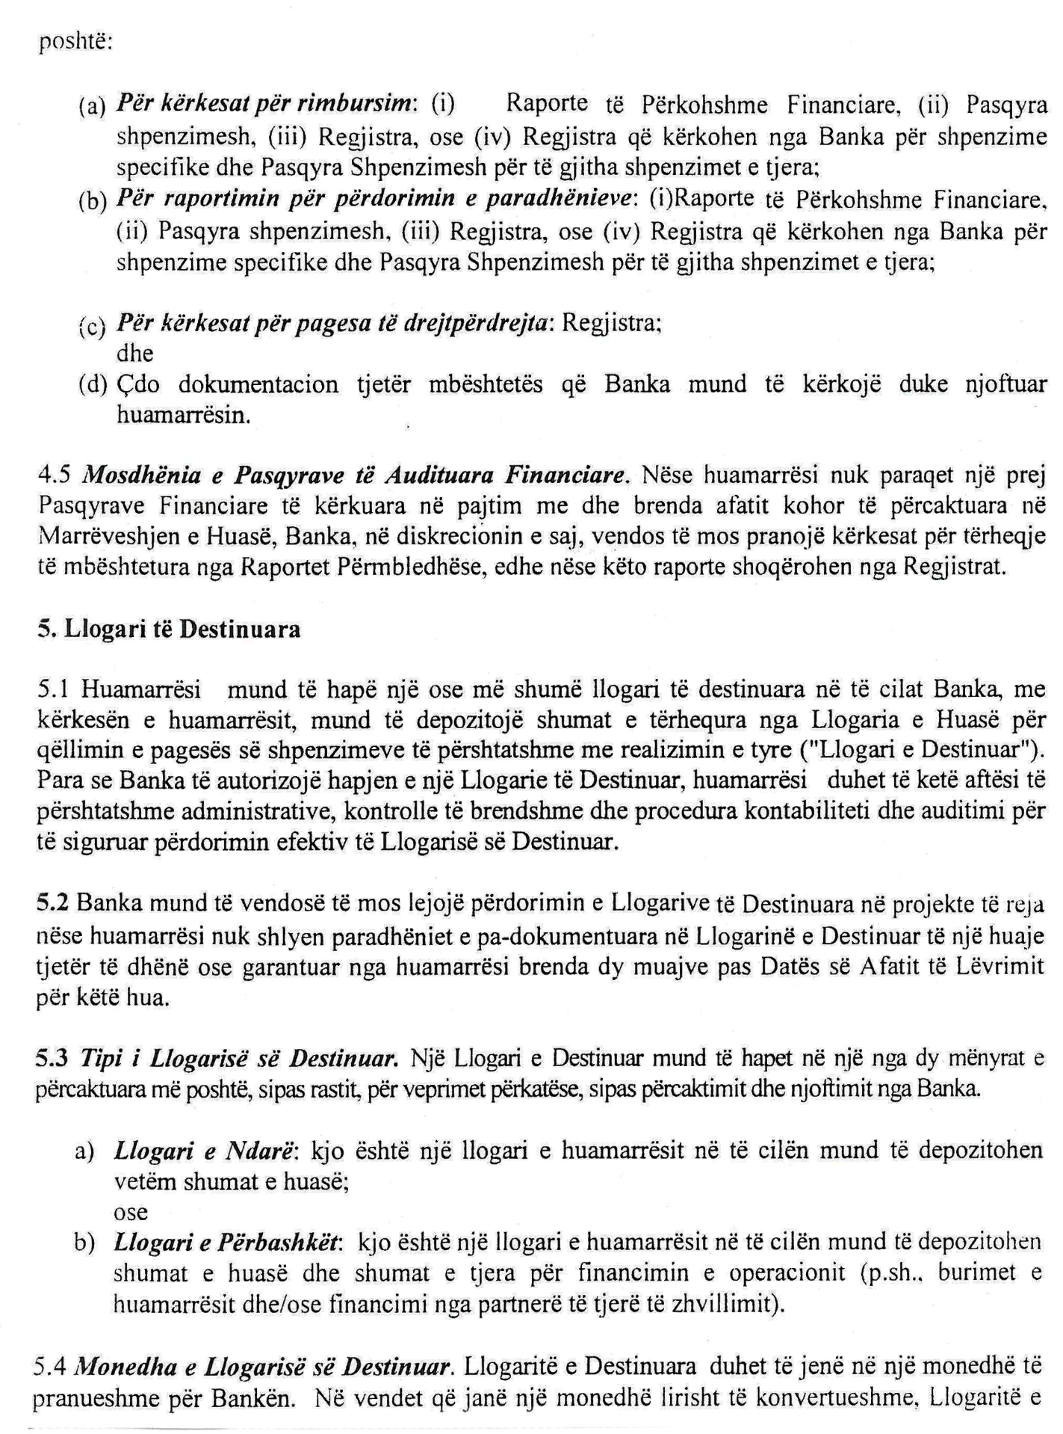

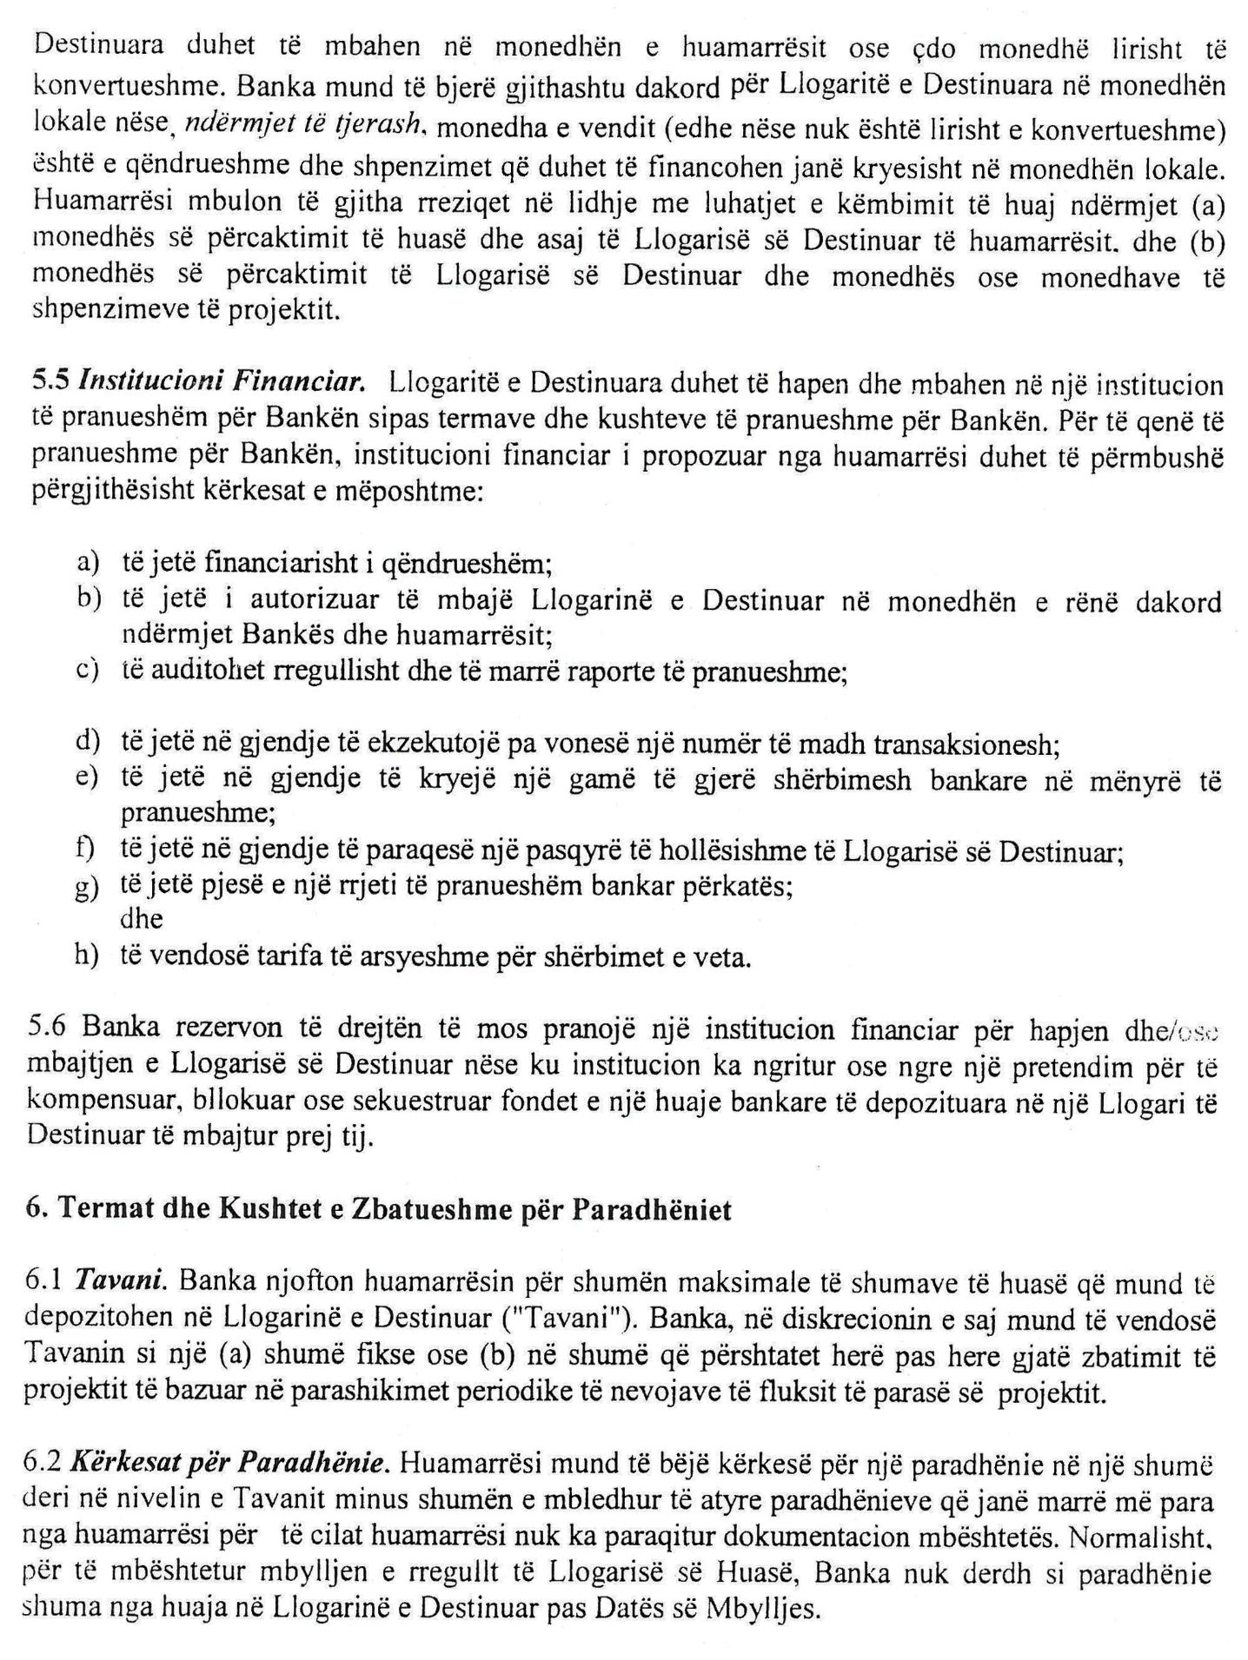

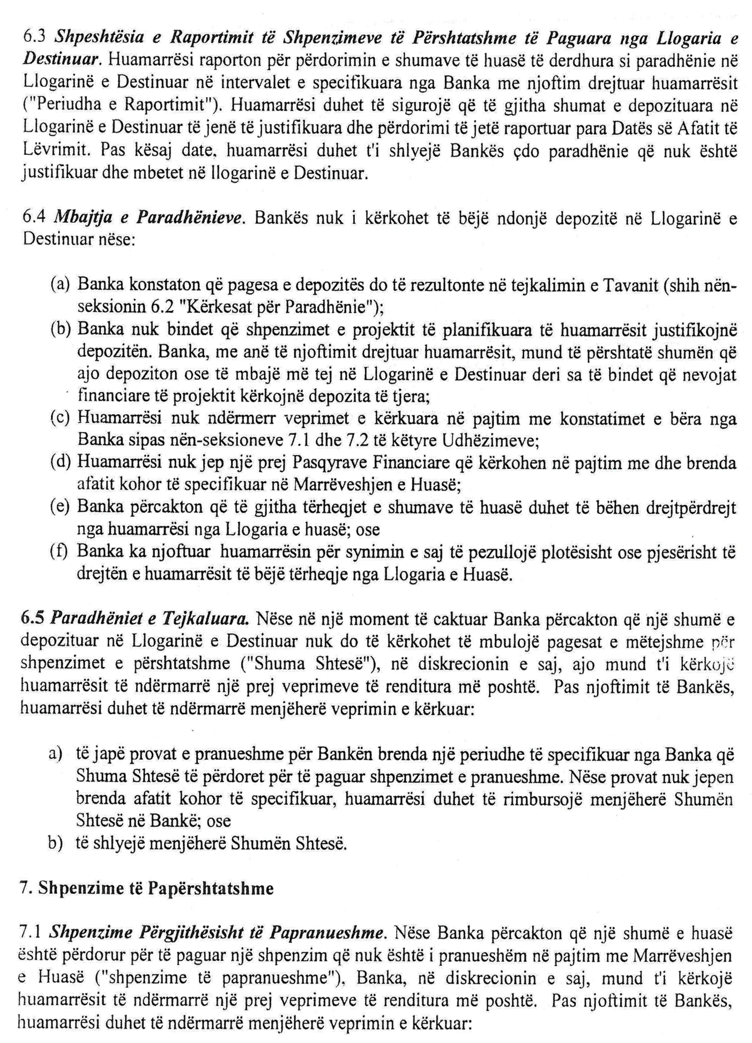

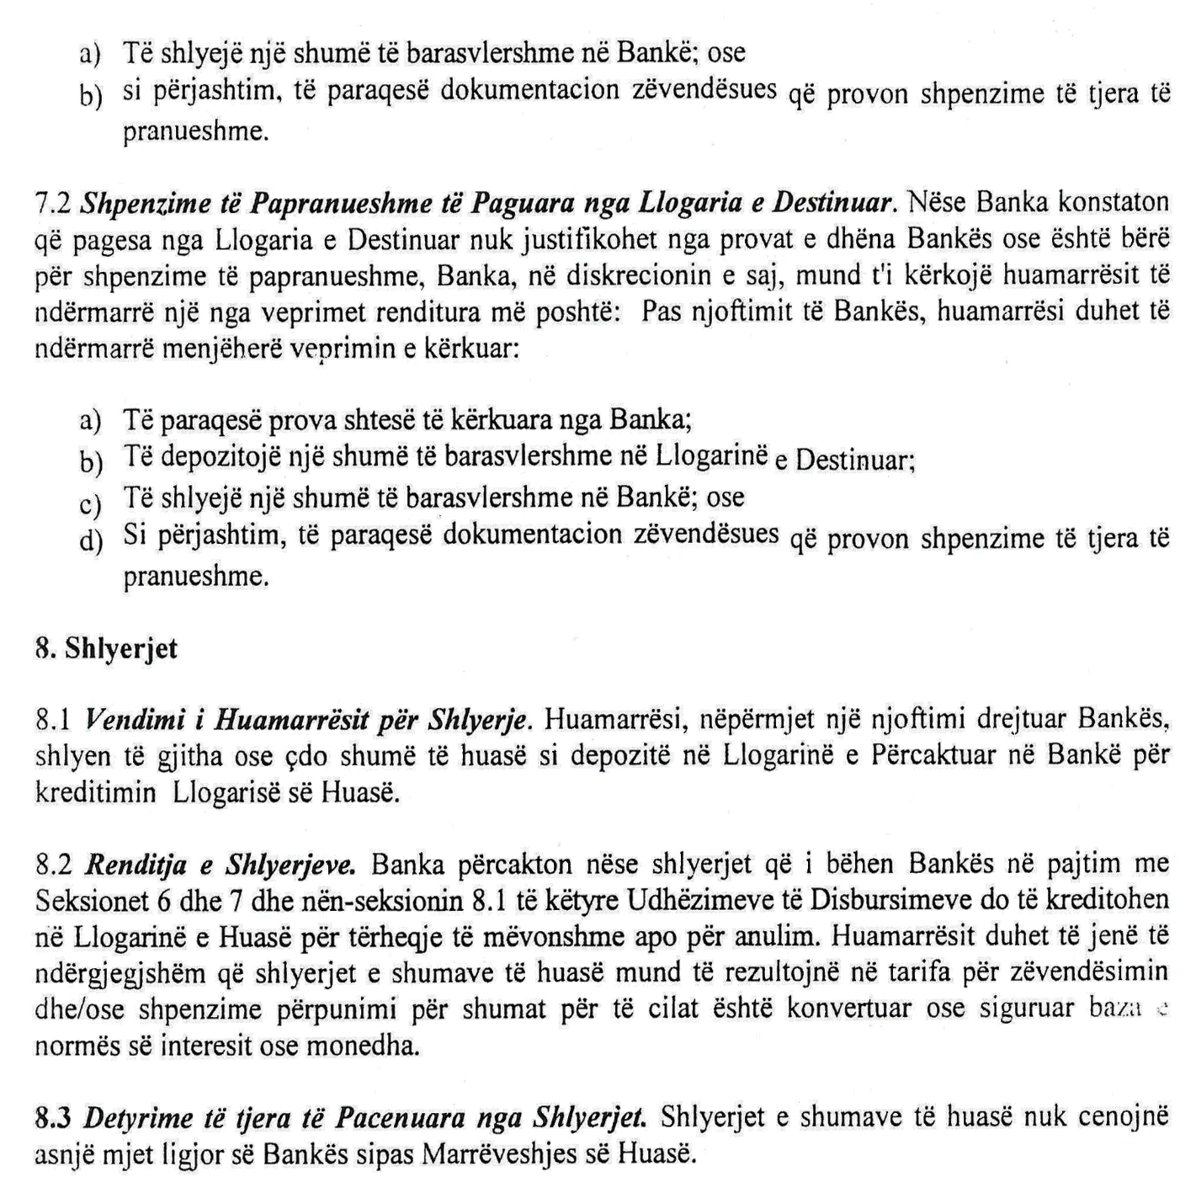

Vendim
Nr. 264, datë 3.4.2013

Për organizimin e punës për përafrimin e legjislacionit në fushën

e së drejtës së vendosjes dhe lëvizjes së lirë të shërbimeve

Në mbështetje të nenit 100 të Kushtetutës, me propozimin e Zëvendëskryeministrit dhe Ministër i Ekonomisë, Tregtisë dhe Energjetikës, Këshilli i Ministrave

VENDOSI:

1. Miratimin e planit të veprimit për përafrimin e legjislacionit në fushën e së drejtës së vendosjes dhe lëvizjes së lirë të shërbimeve dhe transpozimin e direktivës “Për shërbimet në tregun e brendshëm 2006 123 EC”, sipas aneksit 1, që i bashkëlidhet këtij vendimi dhe është pjesë përbërëse e tij.
2. Miratimin e metodologjisë për identifikimin, shqyrtimin, ndryshimin, shfuqizimin apo hartimin e akteve, ligjore e nënligjore, që lidhen me të drejtën e vendosjes dhe lëvizjen e lirë të shërbimeve dhe përafrimin e tyre me legjislacionin e Bashkimit Europian në këtë fushë, sipas aneksit 2, që i bashkëlidhet këtij vendimi dhe është pjesë përbërëse e tij.
3. Miratimin e planit të trajnimit për punonjësit e administratës publike për ngritjen e kapaciteteve administrative në fushën e së drejtës së vendosjes dhe lëvizjes së lirë të shërbimeve, sipas aneksit 3, që i bashkëlidhet këtij vendimi dhe është pjesë përbërëse e tij.
4. Ngarkohet Ministria e Ekonomisë, Tregtisë dhe Energjetikës për zbatimin e këtij vendimi.
Ky vendim hyn në fuqi menjëherë dhe botohet në Fletoren Zyrtare.

Kryeministri
Sali Berisha

ANEKSI 1
E DREJTA E VENDOSJES DHE LËVIZJA E LIRË E SHËRBIMEVE

PLANI I VEPRIMIT PËR PËRAFRIMIN E LEGJISLACIONIT
Gusht 2012

HYRJE
